实验三、VLAN的配置
一、实验目的：
1、掌握VLAN的实现原理
2、掌握配置VLAN的基本操作
二、实验设备:计算机
三、实验所需软件： Packet Tracer 5.0
四、实验步骤：
VLAN，(Virtual Local Area Network),即虚拟局域网， VLAN是
一种将局域网设备从逻辑上划分成一个个网段（更小的局域网LAN），主要应用于交换机中。VLAN的主要好处是根据实际需要灵活设置局域网，并且抑制网络风暴，增强网络的安全性（不同VLAN不能直接通信，杜绝了广播信息的不安全性）。
（一）、实验环境搭建
按照图1所示搭建实验环境。
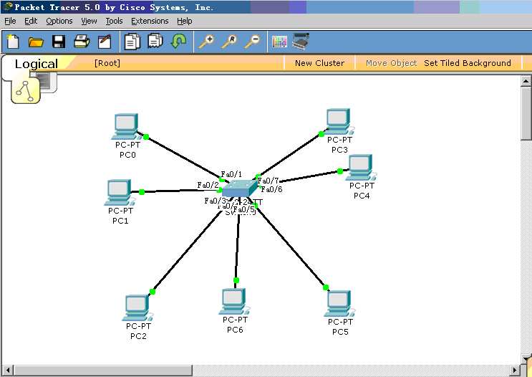
vlan 10
vlan 30
vlan 20
图 1
（二）创建VLAN
在Cisco IOS中有两种方式创建vlan。
（1）在全局配置模式下使用vlan vlanid命令，如switch(config)#vlan 10；
（2）在vlan database下创建vlan,如switch(vlan)#vlan 20 name ***
（3）删除vlan配置，no switchport access vlan 10
具体步骤：
Switch>en
Switch#conf t
Enter configuration commands, one per line. End with CNTL/Z.
Switch(config)#hostname MainSW
MainSW(config)#vlan 10 ；进入vlan端口
MainSW(config-vlan)#name Computer ；为vlan命名
MainSW(config-vlan)#exit
MainSW(config)#exit
%SYS-5-CONFIG_I: Configured from console by console
MainSW#vlan ?
database Configure VLAN database
MainSW#vlan database ；进入database模式，提示符变成MainSW(vlan)#
% Warning: It is recommended to configure VLAN from config mode,
as VLAN database mode is being deprecated. Please consult user
documentation for configuring VTP/VLAN in config mode.
MainSW(vlan)#vlan 20 name English ；定义vlan并命名
VLAN 20 added:
Name: English
MainSW(vlan)#vlan 30 name Chinese
VLAN 30 added:
Name: Chinese
MainSW(vlan)#

（三）将端口划分给VLAN
（1）switch(config)#interface fastethernet0/1 进入端口配置模式
（2）switch(config-if)#switchport mode access 配置该端口为access模式
（3）switch(config-if)#switchport access vlan 10 把该端口划分给vlan 10

MainSW>en
MainSW#conf t
Enter configuration commands, one per line. End with CNTL/Z.
MainSW(config)#interface fa0/1
MainSW(config-if)#switchport mode ?
access Set trunking mode to ACCESS unconditionally ；用于连接终端
dynamic Set trunking mode to dynamically negotiate access or trunk mode ；协商模式
trunk Set trunking mode to TRUNK unconditionally
；用于交换机和交换机（或路由器）之间
MainSW(config-if)#switchport mode access
MainSW(config-if)#switchport access vlan 10
MainSW(config-if)#interface f0/2
MainSW(config-if)#switchport mode access
MainSW(config-if)#switchport access vlan 10
MainSW(config-if)#

（四）查看vlan信息

MainSW>en
MainSW#show vlan

VLAN Name Status Ports
---- -------------------------------- --------- -------------------------------
1 default active Fa0/3, Fa0/4, Fa0/5, Fa0/6
Fa0/7, Fa0/8, Fa0/9, Fa0/10
Fa0/11, Fa0/12, Fa0/13, Fa0/14
Fa0/15, Fa0/16, Fa0/17, Fa0/18
Fa0/19, Fa0/20, Fa0/21, Fa0/22
Fa0/23, Fa0/24, Gig1/1, Gig1/2
10 Computer active Fa0/1, Fa0/2
20 English active
30 Chinese active
1002 fddi-default active
1003 token-ring-default active
1004 fddinet-default active
1005 trnet-default active

VLAN Type SAID MTU Parent RingNo BridgeNo Stp BrdgMode Trans1 Trans2
---- ----- ---------- ----- ------ ------ -------- ---- -------- ------ ------
1 enet 100001 1500 - - - - 0 0
10 enet 100010 1500 - - - - - 0 0
20 enet 100020 1500 - - - - - 0 0
30 enet 100030 1500 - - - - 0 0
1002 enet 101002 1500 - - - - 0 0
1003 enet 101003 1500 - - - - 0 0
1004 enet 101004 1500 - - - - 0 0
1005 enet 101005 1500 - - - - 0 0

MainSW#

配置了VLAN 20 和VLAN 30之后：

MainSW#
MainSW#config t
Enter configuration commands, one per line. End with CNTL/Z.
MainSW(config)#interface fa0/3 ；进入其中一个端口
MainSW(config-if)#interface range fa0/3-5 ； - 两端必须有空格
^
% Invalid input detected at '^' marker.

MainSW(config-if)#interface range fa0/3 - 5
MainSW(config-if-range)#switchport mode access
MainSW(config-if-range)#switchport access vlan 20
MainSW(config-if-range)#interface range fa0/6 - 7
MainSW(config-if-range)#switchport mode access
MainSW(config-if-range)#switchport access vlan 30
MainSW(config-if-range)#exit
MainSW(config)#exit
%SYS-5-CONFIG_I: Configured from console by console
MainSW#show vlan

VLAN Name Status Ports
---- -------------------------------- --------- -------------------------------
1 default active Fa0/8, Fa0/9, Fa0/10, Fa0/11
Fa0/12, Fa0/13, Fa0/14, Fa0/15
Fa0/16, Fa0/17, Fa0/18, Fa0/19
Fa0/20, Fa0/21, Fa0/22, Fa0/23
Fa0/24, Gig1/1, Gig1/2
10 Computer active Fa0/1, Fa0/2
20 English active Fa0/3, Fa0/4, Fa0/5
30 Chinese active Fa0/6, Fa0/7
1002 fddi-default active
1003 token-ring-default active
1004 fddinet-default active
1005 trnet-default active

VLAN Type SAID MTU Parent RingNo BridgeNo Stp BrdgMode Trans1 Trans2
---- ----- ---------- ----- ------ ------ -------- ---- -------- ------ ------
1 enet 100001 1500 - - - - - 0 0
10 enet 100010 1500 - - - - - 0 0
20 enet 100020 1500 - - - - - 0 0
30 enet 100030 1500 - - - - - 0 0
1002 enet 101002 1500 - - - - - 0 0
1003 enet 101003 1500 - - - - - 0 0
1004 enet 101004 1500 - - - - - 0 0
1005 enet 101005 1500 - - - - - 0 0

MainSW#
MainSW#

练习：
- 把VLAN命名为ＶＬＡＮ1、ＶＬＡＮ2、ＶＬＡＮ3；
- 把ＰＣ０～ＰＣ２ 分配为ＶＬＡＮ１、把ＰＣ３～ＰＣ５ 分配为ＶＬＡＮ２、把ＰＣ６分配为 VLAN3

